初中物理实验专题复习
1．如图1所示，是一个小球运动时的频闪照片，频闪时间间隔为0．02s，闪亮时间千分之一秒可忽略不计。根据照片记录的小球位置，分析解决下列问题：
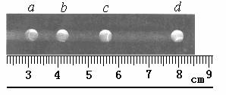
（1）小球从位置a运动到位置d 所用的时间是多少？
（2）小球所作的运动是不是匀速运动？判断的依据是什么？
（3）小球从位置a运动到位置d 的平均速度有多大？
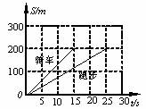
2．如图2是一个骑自行车的人与一个跑步的人运动时路程随时间变化的图象，根据该图象能够获得合理的信息有：
信息一：（示例）他们是同时开始运动的；
信息二：_________________________；
信息三：_________________。
4．我们通过如图4所示的实验探究声音能否在真空中传播。玻璃瓶中的手机是悬挂起来的，你能说出其中的原因吗？________ 随着瓶内空气被抽出，铃声会________ 5．某同学在探究音调与响度有什么关系时，做了以下实验：
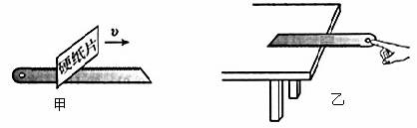

（1）如图5甲所示，用硬纸片在钢锯齿上滑动，滑动速度越大，硬纸片振动的频率越 ，发出的声音的音调越________，这说明音调是由________ 决定的。
（2）如图5乙所示，用一只手将锯条压在桌沿上，用另一只手轻拨锯条一端，听其响度；在用力拨锯条，这是锯条的振幅 ________，听其响度________，这说明响________与 ________ 有关。

6．如图6所示，是在探究光的传播规律所拍摄的一组图片，图片是在实验过程中改变入射方向依次拍摄的。实验用的主要器材是手电筒式激光源和半圆型透明玻璃砖。图中O点为半圆型透明玻璃砖的圆心，入射光线沿半径方向射向分界面MN。请你仔细观察图片中所显示的实验现象，回答以下问题：
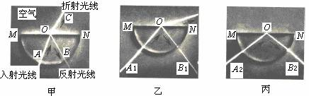
图6
（1）当激光源发出的光沿法线方向射向空气与玻璃的分界面上时（即入射光线垂直射到两种介质的分界面上），其传播方向 。
（2）当光由玻璃斜射到玻璃与空气的分界面MN上时，在分界面同时产生的两种现象是 。
（3）比较甲、乙两图，你有哪些发现？把你的发现都写出来。（提示：可测量图中的入射角、反射角、折射角，从各角的大小及变化情况、各线的位置等方面进行归纳总结）
（4）观察丙图，并与甲、乙两图进行比较，你有哪些联想或猜想？你会提出一些什么样的问题？把你的联想或猜想以及能够提出的问题写出来。
7．如图7所示，某同学在做探究平面镜成像特点实验时，将一块玻璃板竖直架在一把直尺的上面，再取两段等长的蜡烛A、B一前一后竖直放在直尺上，实验过程中眼睛始终在A的一侧进行观察。
（1）点燃蜡烛A，调节蜡烛B的位置，直到________ 时，B的位置即为A的像所在的位置。
（2）直尺的作用是便于比较物与像________ 的关系；两段等长的蜡烛是为了比较物与像________ 的关系。
（3）若用平面镜代替玻璃板，上述实验________进行（选填“能”、“不能”），理由是： 。
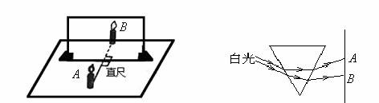
图7 图8
8．牛顿在1666年做了一个 ________ 实验，揭开了颜色之迷，他让一束太阳光穿过狭缝，射到三棱镜上，从三棱镜另一侧的白纸屏上可以看到一条彩色的光带，如图8所示，从A到B处分别是________ 色光。
9．小明进行“视力的矫正”探究活动，他将自己戴的近视眼镜放在蜡烛与凸透镜之间，如图9在光屏上得到了一个缩小倒立的清晰实像，拿开眼镜后，光屏上的像变得模糊了。
（1）小明为了使光屏上的像重新变得清晰，在不移动光屏和凸透镜位置的前提下，他该 ________ 。如果他不戴眼镜看书，应该将书_______（填“靠近”或“远离”）眼睛。
（2）如图10所示的四幅小图中，正确表示近视眼成像情况的是________图，其矫正做法是________图；远视眼成像情况的是________图，其矫正做法是________图。
（3）为了保护视力，你认为应注意什么？（写出两点即可）
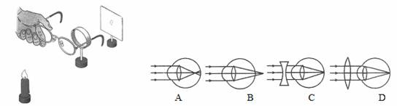
图9 图10
10．在探究凸透镜成像规律的实验中：
（1）第1小组同学依次把点燃的蜡烛、透镜、光屏放在光具座上。但是，在实验中无论怎样移动光屏都找不到清晰的像，请你帮他们找出两个可能的原因：
① ________________________；
② ________________ ________________。
（2）第1、2两个实验小组分别进行了若干次操作，并把实验数据准确记录在下面表格中。
凸透镜焦距/cm | 14 | 14 | 14 | 14 | 16 | 16 | 16 | 16
物体到凸透镜距离/cm | 20 | 30 | 40 | 60 | 20 | 30 | 40 | 60
像到凸透镜距离/cm | 47 | 26 | 22 | 18 | 80 | 34 | 27 | 22
像的性质 | 倒立  实像 | 倒立实像 | 倒立实像 | 倒立实像 | 倒立实像 | 倒立实像 | 倒立实像 | 倒立实像
根据上表，请你归纳出二个结论：
① ________ 。 ② ________。
14．小明在探究滑动摩擦力的大小与哪些因素有关的实验中，实验过程如图14所示。
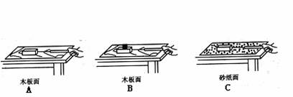
图14 图15
（1）在实验中，用弹簧测力计拉着木块时，应沿水平方向拉动，且使它在固定的水平面上_______运动。根据__________条件可知，此时木块所受的滑动摩擦力与弹簧拉力的大小________。这种测摩擦力的方法是_________（填“直接”或“间接”）测量法
（2）比较A、B两图说明滑动摩擦力的大小与______________有关；比较______两图说明滑动摩擦力的大小与接触面的粗糙程度有关。
（3）在上述实验中，对于摩擦力大小的测 量你认为是否准确？请你作出评价；为使摩擦力的测量较为准确，你有更好的改进方法吗？（请你按图14那样，利用简图表示你的改进方法）
（4）在此基础上小明又猜想滑动摩擦力的大小是否与物体运动速度的大小有关？请利用图中已有器材验证小明的猜想，写出你的做法。
15．为了探究压力的作用效果与哪些因素有关，某同学将若干个同种材料制成的不同物体，放在同一水平细沙面上，进行了二组实验，并记录有关数据如表一、表二所示。实验时，他仔细观察沙面的凹陷程度，并通过比较，发现每一组沙面的凹陷程度相同，但第一组沙面的凹陷程度比第二组的大。
表一 表二
实验序号 | 压力/N | 受力面积/cm2 |  | 实验序号 | 压力/N | 受力面积/cm2
1 | 3．0 | 10 |  | 4 | 3．0 | 20
2 | 4．5 | 15 |  | 5 | 4．5 | 30
3 | 6．0 | 20 |  | 6 | 6．0 | 40
分析比较实验数据及现象，主要采用的研究方法是_____________；得到的结论是______________。
17．小明想探究“物体受到的浮力与其形状是否有关”。他找来薄铁片、烧杯和水进行实验。实验步骤如下：
步骤一：将铁片放入盛水的烧杯中，铁片下沉至杯底。
步骤二：将铁片弯成“碗状”再放入水中，它漂浮在水面上。
（1）通过分析可知，第一次铁片受到的浮力_____________第二次铁片受到的浮力（选填“大于”、“等于”或“小于”）；
（2）小明得出：物体受到的浮力与其形状有关。小明得出错误结论的原因是：他只关注了铁片______________的改变，忽视了________________对浮力大小的影响。
18．在“研究杠杆的平衡条件”的实验中：
（1）某同学所列实验步骤是：
A．把钩码挂在杠杆支点的两边，改变钩码的位置，使杠杆在水平位置平衡；
B．记录动力、动力臂、阻力、阻力臂的数值；
C．改变力和力臂的数值，再做几次，将数据填在表格内；
D．求出各次实验中动力×动力臂和阻力×阻力臂的数值，根据计算结果得出杠杆的平衡条件，该同学漏掉的重要一步是：________________________________。
（2）下面三幅图是该同学实验的情况，请根据图填写表格的数据，并通过数据分析得出实验结论（杠杆上每小格表示4cm，每个钩码重1N）。
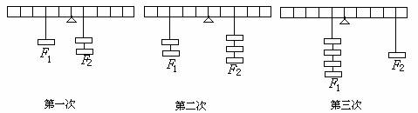
填写数据表格
实验  次数 | 动力F1 /N | 动力臂L1 /㎝ | F1·L1  /（N·㎝） | 阻力F2 /N | 阻力臂L2 /㎝ | F2·L2  /(N·㎝）
1
2
3
（3）实验的结论：__________________________________________。
（4）在做“研究杠杆平衡条件”的实验时，挂钩码前，使杠杆在水平位置平衡。实验时只有10个相同的钩码，杠杆每格等距。当在A点挂上4个钩码时（如图16所示），要使杠杆在水平位置平衡，请你设计两种方案并分别在图16中标出钩码的个数和位置。
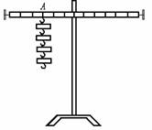
图16
19．在“测定滑轮组机械效率”实验中。
（1）实验所必需是器材有：铁架台、滑轮组、细线、钩码和________。
（2）求有用功应测出的物理量是________________；求总功应测出的物理量是_____。
（3）根据实验测定的物理量计算机械效率的表达式是____________________。
4）下面的表格是两组同学实验时测得的两组平均数据，根据表中所给的数据，计算表中未知的数据，并填入表中：
组别 | 每个滑轮组  含滑轮个数 | 钩码重G/N | 钩码升高的高度h/m | 拉力F/N | 弹簧测力计移动的距离s/m | 机械效率
甲组 | 一个定滑轮  一个动滑轮 | 9．8 | 0．1 | 5．6 | 0．2
乙组 | 二个定滑轮  二个动滑轮 | 9．8 | 0．1 | 2．4
25．【课题】探究并联电路中电流的关系。
【提出问题】如图22所示的并联电路中，流过A、B、C各处的电流之间可能有什么关系？
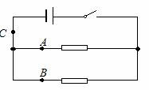
图22
【设计实验与进行实验】
⑴按图22所示连接电路；
⑵把电流表分别接入到电路中的A、B、C处，测出它们的电流，填入下表；
⑶为了防止个别偶然因素的影响，我们可以采用以下两种方法之一，重复上面实验步骤。
方法一：改变电源电压 方法二：更换其中一条支路中的电阻（阻值不同）
【分析与论证】
⑴在拆接电路时，开关必须______；
⑵上面设计的表格中存在的不足之处是：__________________；
⑶表格补充完整后，通过对上面数据的分析，后面两次实验是采用方法_____进行的，可以得出结论：并联电路干路中的电流等于________________________。
 | A处的电流IA | B处的电流IB | C处的电流IC
第一次测量 | 0．10 | 0．12 | 0．22
第二次测量 | 0．20 | 0．24 | 0．44
第三次测量 | 0．25 | 0．30 | 0．55
26．在“测定小灯泡的功率”的实验中，小明同学设计的电路如图23所示，他选用的小灯泡的额定电压为2.5V，电阻约为8Ω，电源为两节干电池。（1）根据图23的电路图，请在图24中用笔画线代替导线将实物电路连接完整。
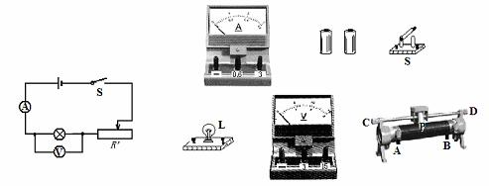
图23 图24
（2）正确连好电路后，闭合开关前应把滑动变阻器滑片的位置调到_______。（填写“最左边”或“最右边”）
（3）连好电路后，闭合开关S，小明发现灯泡不发光，电流表的示数为零，电压表的示数为3V，产生故障的原因可能是下列的哪几种情况：_______________。
A．小灯泡短路； B．小灯泡的灯丝断了；
C．小灯泡的灯座接触不良； D．电压表的正、负接线柱接反。
（4）排除故障后，调节滑动变阻器使小灯泡在额定电压下正常发光时，电流表的示数如图25所示，则灯泡的额定功率为__________W。
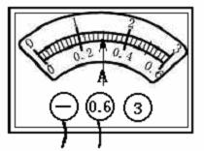
图25
27．小明设计了如图26所示的电路图，做“探究导体电阻大小与导体长度的关系”的实验，在A、B 间接入下表中待研究的电阻丝，电源电压U恒定，忽略温度对灯丝电阻的影响（电阻丝用电阻符号表示）：
序号 | 材料 | 长度 | 横截面积
1 | 锰铜合金丝 | L | S
2 | 镍铬合金丝 | L | S
3 | 镍铬合金丝 | L | 2S
4 | 镍铬合金丝 | 2L | S
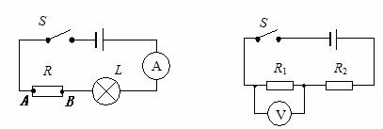
图26 图27
（1）小明选择序号为________的两根电阻丝来探究，实验采用的方法叫 。
（2）他正确选择后，将电阻丝分别接入A、B间，闭合开关，观察灯泡的亮暗或电流表的示数来比较电阻丝电阻的大小。实验中，两次电流表指针均有偏转，但第一次的示数大于第二次的示数，说明第一次接入的电阻丝阻值 ________ 填“较大”或“较小”）；其中第二次实验中灯泡不亮，你认为原因是________。
（3）小明继续用上述电源设计了图27所示的电路图，来探究导体电阻大小还与什么因素有关（温度、导体长度因素除外）。他应选择序号为________的两根电阻丝分别接入、所在位置。请你简述小明选择的原理及结论： 。
28．小晶学习了通电导体在磁场中受力运动后，就想：通电导体在磁场中受力的大小与什么有关呢？她找到几个要好的同学开始了讨论和猜想：既然电流有大小之分、磁场有强弱之分，那么通电导体在磁场中受力的大小是否与这两者有关呢？
于是她们开始做实验，首先按照课堂上探究通电导体在磁场中受力运动的实验装置重新安装了仪器，并且多串联了一个滑动变阻器和电流表，以便改变通电导体的电流大小。关闭电路后先逐渐增大电流，观察导体的运动情况，发现通电导体在磁场中受力运动的速度变大；然后他又保持电流大小不变，换用磁性强的磁铁来实验，发现通电导体在磁场中受力运动的速度也变大。根据你刚才的阅读，请回答下列问题：
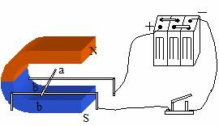
图28
（1）小晶从自己的实验中能得出什么结论？
（2）她们在实验中主要用了哪两种研究方法？________和 ________。
（3）要想让电动机运转的更快，可以采用哪些措施？写出两点即可。
（4）请你解释一下当电池用了很长时间后，录音机为什么拉不动录音带？
29．下面是小宇同学在实验室中研究电流产生的热量和哪些因素有关的实验过程记录，有不完整的地方，请你帮他填写完整。
（1）课题：研究电流产生的热量与哪些因素有关装置及原理。
我们组的同学组装了如图29所示的实验装置，在两个相同的烧瓶中装满煤油，瓶中各放一根电阻丝，甲瓶中电阻丝的电阻比乙瓶中的大。通电后电流通过电阻丝产生热量使煤油的温度升高，体积膨胀，煤油上升的高度越________。
实验过程：
①接通电路一段时间，比较两瓶中的煤油哪个上升得高，实验结果是________瓶中的煤油上升得高。这表明，串联时的电阻越大，产生的热量越 ________。
②在两玻璃管中的液柱降回原来的高度后，调节滑动变阻器，加大电流，重做上述实验，通电时间与前次相同。在两次实验中，比较甲瓶（或乙瓶）中的煤油哪次上升得高。实验结果：在第二次实验中，瓶中煤油上升得较第一次的 ________。这表明，同一电阻，电流越大，电流产生的热量越________。
③实验表明：通电时间越长，瓶中煤油上升得越高，电流产生的热量越________。
我们小组的同学一起对实验现象进行归纳分析，找到了电流产生热量的多少和_______因素有关。
（2）应用：有许多家用电器的工作原理即为焦耳定律，请举两个例子。
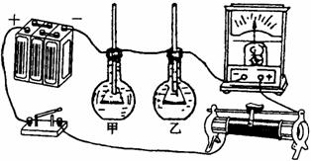
图29

30．某实验小组的同学探究电流与电压的关系时，用到如下器材：电源1个，电流表、电压表各1只，定值电阻（5Ω、10Ω、15Ω各1只），滑动变阻器1只，开关1个，导线若干；设计的电路如图30所示。
（1）这个实验使用了控制变量的方法，其中被控制的变量是 ，滑动变阻器R2的作用是 。
下面是他们获取的一组实验数据：
电压U／V | 2 | 4 | 6 | 8 | 10
电流I／A | 0．39 | 0．79 | 1．20 | 1．58 | 2．00
（2）实验中他们选用的定值电阻阻值为 Ω；
（3）请在图31坐标系上画出电流随电压变化的图像；
（4）分析表中的数据或图像，你能得出的探究结论： ．
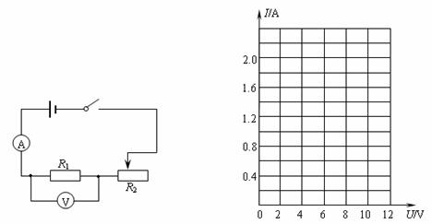
图30 图31

答案
1．（1）0．06 s；
（2）不是匀速运动；因为在相同的时间内，通过的路程不同；
（3）0．83 m/s。
2．他们都作匀速直线运动；骑车者15 min运动200 m；跑步者25 min运动200 m；骑车者速度是跑步者速度的5/3等等。
3．声音是由振动产生的。
4．不让手机的声音通过瓶子传播出去；逐渐减小。
5．（1）高；高；频率；
（2）大；大；振幅。
6．（1）不改变；
（2）反射和折射现象；
（3）①入射角越大，反射角、折射角也越大；②反射角与入射角总相等到；③入射光线和反射光线总在法线的两侧；④入射光线和折射光线总在法线的两侧；⑤入射光线和反射光线总在界面的同侧；⑥入射光线和折射光线总在界面的两侧。
（4）①丙中为什么没有了折射光线？②丙中的折射光线到哪儿去了？③入射角再大些时，会有折射光线吗？④入射角再小些时，会有折射光线吗？⑤入射角多大时无折射光线？⑥丙中为什么反射光线比甲、乙的强？……
7．（1）B与A的像重合；
（2）到镜面的距离；大小；
（3）不能；透过平面镜不能看清背面蜡烛B的位置。
8．光的色散；紫、靛、蓝、绿、黄、橙、红。
9．（1）将蜡烛向凸透镜靠近；靠近；
（2）A、C、B、D；
（3）正确的读书和写字的姿势；不在太弱或太强的光线下学习。
10．（1）①蜡烛的烛焰、透镜、光屏三者的中心不在同一直线上；②蜡烛放在了焦点上；③蜡烛放在了焦点以内；④蜡烛放在1倍焦距和2倍焦距之间，但离焦点过近，成像较远，光具座不够长，光屏承接不到像……
（2）①在凸透镜焦距一定且成实像情况下，物体到凸透镜越远（近），像离凸透镜越近（远）；②在成实像情况下，物距相同时，透镜焦距越大，像离透镜越远；
③物体到凸透镜距离大于1倍焦距，成倒立的像……
11．（1）D；
（2）物、码左右颠倒，质量未加游码的质量；
（3）78．4g；
（4）游码移到标尺左端零刻度处 72 水平；0．9×103；7．2×104。
12．（1）同种液体的质量与体积的比值相同；
（2）1与4（或2与5、3与6）；
（3）同种液体的质量与体积的比值相同，不同种液体的质量与体积的比值不同。
13．
金属块的质量m/g | 金属块放入前水的体积V1/cm3 | 金属块和水总体积V2/cm3 | 金属块的体积  V＝V－V1/cm3 | 金属块密度ρ/(g/cm3）
133．5 | 20 | 35 | 15 | 8．9
14．（1）匀速；二力平衡；相等；间接；
（2）压力；A与C；
（3）不准确；因为在实验中，很难保证让物体作匀速运动；如下图。
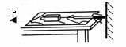
（4）利用A或B或C图的器材，用弹簧测力计分别以不同的速度匀速拉动木块，观察弹簧测力计的示数是否相同。
15．控制变量法；单位面积所受的压力相同时，压力的作用效果相同；单位面积所受的压力越大时，压力的作用效果越大。
16．3、4、5；1、2、3；5、6。
17．⑴小于；（2）形状；排开水的体积。
18．（1）在加钩码前未调平衡。
（2）
实验  次数 | 动力F1/N | 动力臂L1/㎝ | F1·L1  /（N·cm） | 阻力F2/N | 阻力臂L2/cm | F2·L2  /（N·cm）
一 | 1 | 8 | 8 | 2 | 4 | 8
二 | 2 | 12 | 24 | 3 | 8 | 24
三 | 4 | 4 | 16 | 1 | 16 | 16
（3）F1·L1＝ F2·L2
（4）几种参考答案如下图：
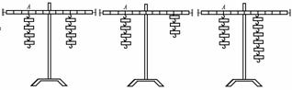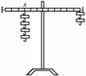
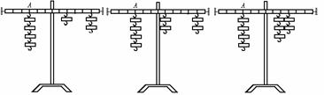
19．（1）弹簧秤；
（2）G F、n （或G、h F、s）；
（3）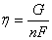 （或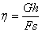）
组别 | 每个滑轮组  含滑轮个数 | 钩码重  G/N | 钩码升高的高度h/m | 拉力F/N | 弹簧测力计移动的距离s/m | 机械效率
甲组 | 一个定滑轮  一个动滑轮 | 9．8 | 0．1 | 5．6 | 0．2 | 87．5%
乙组 | 二个定滑轮  二个动滑轮 | 9．8 | 0．1 | 2．4 | 0．5 | 81．7%
20．（1）1、2、5；射出仰角；速度；
（2）2、3、4；45°。
21．（1）冰；52℃；
（2）吸收热量。
22．注入的水温度太低（水太多，火太弱） 用热水（加少水，用强火）
（1）如下图所示。
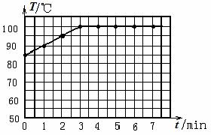
（2）气泡由下向上，由小变大，到水面破裂，产生大量的水蒸气，发生剧烈的汽化，但水温不变 100。
23．不同（或水比煤油吸收的热量多）；不同（或煤油比水升高的温度高）。
24．（1）相同的海水与沙子，哪种吸热后升温快（或沙子和海水的比热容哪种大？）；
（2）相同的沙子和海水，吸热后沙子升温快（或沙子的比热容比海水小）；
（3）如：盛夏内陆很热，海边却很凉爽。
25．（1）断开；
（2）缺少了电流的单位；
（3）一；各支路电流之和。
26．（1）如下图；
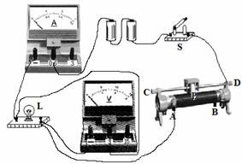
（2）B；
（3）①0．75W；②电压越高，灯越亮（电流越大灯越亮或功率越大灯越亮）。
27．（1）2和4；控制变量法；
（2）较小；第二次接入的电阻大，电路电流小，灯泡的功率过小；
（3）1和2（或选2和3）。
A．在串联电路中，电流处处相等，各用电器的电压与电阻成正比；
B．由电路图可知，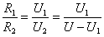；
C．可知在长度和横截面积相同条件下，不同材料的电阻其阻值不同。（若选2和3，可知同种材料在长度一定条件下，导体电阻跟导体横截面积有关）
28．（1）通电导体在磁场中受到力的大小与电流大小和磁场强弱有关，电流越大，磁场越强，作用力越大；
（2）控制变量法 比较法；
（3）增大通过线圈中的电流；增强磁体的磁性；
（4）电池用久了，供电电流变小了
29．（1）高 ①甲；多；②高；多；③多；电流的强弱 通电时间 电阻的大小；
（2）电饭锅；电热毯；电暖炉等等。
30．（1）电阻；通过阻值的变化改变电路中的电流，从而改变电阻R1两端的电压；
（2）5；
（3）如下图所示；
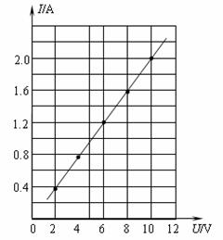
（4）电阻一定时，通过电阻的电流与加在电阻两端的电压成正比。

